HCP-YiGu

Project Architecture and Design Specification

Author:

Yao Yueyue

Approvals

|  |  |  |
| --- | --- | --- |
| **Signature Role** | **Signature** | **Meaning of Signing** |
| **Business Unit** |  | Business Approval |
| **BT RM&C** |  | BT RM&C Approval |
| **Technical Unit** |  | Technical Approval |

**Table of Contents**

1 Purpose 6

2 PROJECT Scope 6

统计用户行为，调用谷歌分析和百度分析（微信端） 6

新增医学咨询数据查询及导出页（MI HCP 后台管理） 6

2.1 Assumptions 7

2.2 Exclusions 7

3 GOVERNANCE AND REFERENCES 7

4 TERMS AND Definitions 8

5 SOLUTION OVERVIEW 8

6 responsibilities 10

7 Solution Design specification 11

7.1 HCP WeChat 11

7.1.1 Database Design 12

7.1.2 HCP WeChat Page Design 13

7.1.2.1 新增主页面（微信端） 13

7.1.2.1.1 Description 13

7.1.2.1.2 Functional Design 13

7.1.2.2 新增登录、注册、找回密码、修改用户信息页（微信端，包含手机验证码验证功能） 15

7.1.2.2.1 Description 15

7.1.2.2.2 Functional Design 15

7.1.2.3 新增万方数据的查询和详情页（微信端） 22

7.1.2.3.1 Description 22

7.1.2.3.2 Functional Design 22

7.1.2.4 新增SinoMed数据的查询和详情页（微信端） 27

7.1.2.4.1 Description 27

7.1.2.4.2 Functional Design 27

7.1.2.5 新增医学咨询提交和历史纪录页（微信端） 33

7.1.2.5.1 Description 33

7.1.2.5.2 Functional Design 33

7.1.2.6 新增信息查询和展示查询结果列表页（微信端） 37

7.1.2.6.1 Description 37

7.1.2.6.2 Functional Design 37

7.1.2.7 新增药品说明书查询页（微信端） 42

7.1.2.7.1 Description 42

7.1.2.7.2 Functional Design 42

7.2 MI HCP 后台管理 45

7.2.1 Page Design 45

7.2.1.1.1 Description 45

7.2.1.1.2 Functional Design 45

7.2.1.2 新增信息查询数据查询及导出页（MI HCP 后台管理） 46

7.2.1.2.1 Description 46

7.2.1.2.2 Functional Design 46

7.3 MI HCP 47

7.3.1 Database Design 47

7.3.2 Page Design 48

7.3.2.1 MI HCP 新增搜索、下载SinoMed文献的功能 48

7.3.2.1.1 Description 48

7.3.2.1.2 Functional Design 48

7.3.2.2 MI HCP UI 更改 52

7.3.2.2.1 Description 52

7.3.2.2.2 Functional Design 52

7.4 YiGu APP 60

7.4.1.1 YiGu APP 新增搜索、下载SinoMed文献的功能 60

7.4.1.1.1 Description 60

7.4.1.1.2 Functional Design 60

7.4.1.2 YiGu APP 欢迎页 65

7.4.1.2.1 Description 65

7.4.1.2.2 Functional Design 66

7.4.1.3 YiGu APP 引导页 67

7.4.1.3.1 Description 67

7.4.1.3.2 Functional Design 67

7.5 YiGu 后台管理平台 68

7.5.1 Database Design 68

7.5.1 Page Design 69

7.5.1.1 管理欢迎页内容 69

7.5.1.1.1 Description 69

7.5.1.1.2 Functional Design 70

7.5.1.2 管理引导页内容 71

7.5.1.2.1 Description 71

7.5.1.2.2 Functional Design 71

8 Revision History 72

# Purpose

This document presents the Solution Delivery Lifecycle (SDLC) Plan for HCP/YiGu2017 Enhancement. This Plan defines the scope, methodology, Elements (activities and deliverables), responsibilitie for the Project. This Plan, when successfully executed, will provide documented evidence that the solution is fit for its intended use and can be released for Operational Use.

# PROJECT Scope

|  |  |
| --- | --- |
| 文献检索——微信版 | 新增主页面（微信端） |
| 新增登录、注册、找回密码、修改个人信息页（微信端，包含手机验证码验证功能） |
| 新增万方数据的查询和详情页（微信端） |
| 新增SinoMed数据的查询和详情页（微信端） |
| 新增医学咨询提交和历史纪录页（微信端） |
| 新增信息查询和查询结果列表页（微信端） |
| 新增药品说明书查询页（微信端） |
| 统计用户行为，调用谷歌分析和百度分析（微信端） |
| 新增医学咨询数据查询及导出页（MI HCP 后台管理） |
| 新增信息查询数据查询及导出页（MI HCP后台管理） |
| SinoMed文献检索——MI HCP Website与YiGu APP | MI HCP 新增搜索、下载SinoMed文献的功能 |
| YiGu APP新增搜索、展示、下载SinoMed文献的功能 |
| 欢迎页 | YiGu APP新增欢迎页 |
| YiGu管理平台管理欢迎页展示内容 |
| 引导页 | YiGu APP新增引导页 |
| YiGu管理平台管理引导页展示内容 |
| UI 更改 | MI HCP重新设计更改部分页面UI |
| 短信验证码 | MI HCP注册新增验证码功能 |
| YiGu注册新增验证码功能 |

## Assumptions

* WeChat已支持Pfizer GRV SSO规范，本项目范围不包括解决WeChat的SSO solution
* SinoMed接口技术规范已支持本项目范围所需的功能调用

## Exclusions

# GOVERNANCE AND REFERENCES

This Plan is governed by the *SDLC Planning SOP* and the *SDLC Requirements Design Build Verify SOP.* Other governing references particular to the Project and listed throughout this Plan can be found in the following Table.

| **Document Number** | **Document Title** |
| --- | --- |
| None – Online document | BT Glossary of Terms |
| WTSO-0839 | BT Change Management SOP |
| N/A | China Advanced Sampling SDLC Business Requirements v0.1 |
| N/A | WTTE-0399 SDLC Requirement Specifications China Advanced Sampling for Local Systems 1.0 |

# TERMS AND Definitions

Common terms used in this document are defined in the *BT Glossary of Terms*. Additional terms and definitions specific to this project are included below:

| **Term or Acronym** | **Definition** |
| --- | --- |
| YiGu | “辉瑞医谷”是辉瑞公司为中国医疗卫生专业人士量身定制的医学专业移动支持平台。目前有Android版本，iOS版本，iOS版本包括IPhone 版与IPad版本 |
| HCP | YiGu的Website版 |
| E-Wisdom | 辉瑞E慧，基于WeChat的应用 |
| WhatsMed | 医熠生辉，基于WeChat的应用 |

# SOLUTION OVERVIEW

Solution overview:

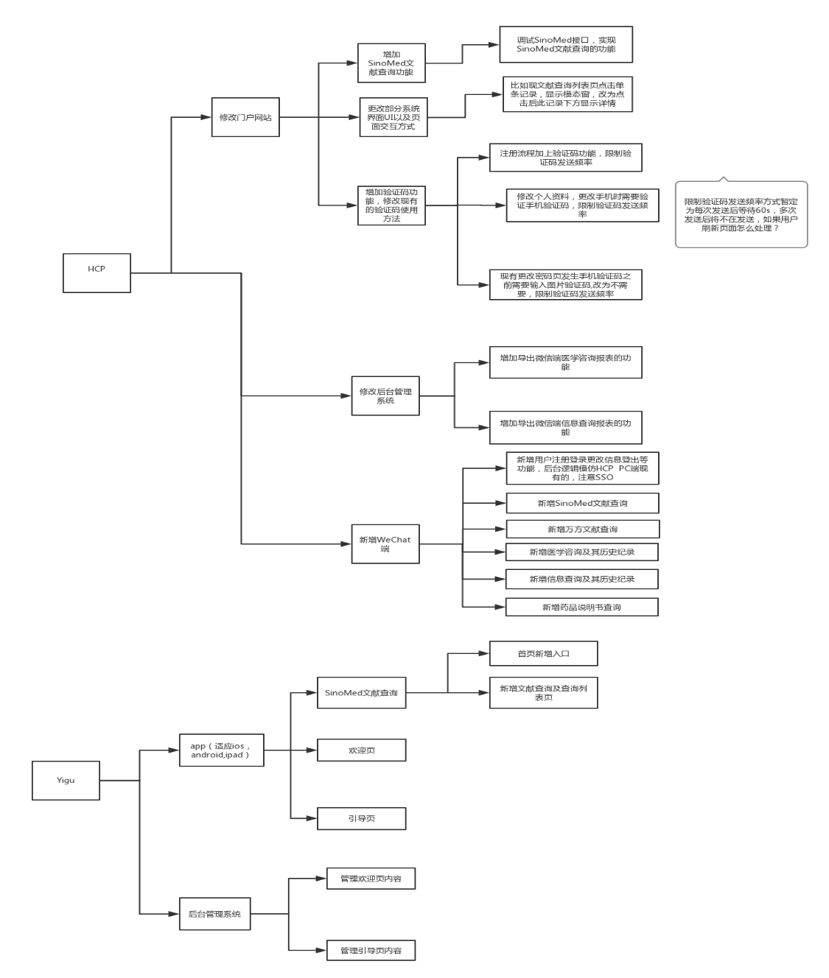

# responsibilities

Roles and responsibilities for developing, verifying, and implementing the Solution are as described in the *SDLC Planning SOP*, the *SDLC Requirements/Design/Build/Verify SOP*, and the *SDLC Deployment SOP*.

In addition, Appendix A of this document identifies authoring and approval requirements for the Project Elements applicable to this Project. Additional and/or more detailed responsibilities relevant to this project are presented in the following Table.

| **Role** | **Responsibility** |
| --- | --- |
| Project Manager | * Develop and Manage the Project Plan * Track progress on Plan * Submit billings for work completed and manage budget * Plan test strategy and oversee execution of testing on a project * Review the execution of testing on a project * Opening RFC & CMDB entries |
| Solution Architect | * Provides functional & technical design clarification * Ensure adherence to development standards * Approves Solution approach and configurations * Review Test Scenarios * Review and Sign-off on Test Scripts |
| Application Developer | * Solution Design * Solution Configuration & Customization * Review sessions with Business Unit to ensure technical designs meet functional requirements * Define & document technical Requirements |
| Test Designer | * Facilitate review sessions with Business and Partners to document test scenarios * Develop test scripts * Provide data requirements/criteria and develop test data inventory * Ensure all hardware is available prior to test |
| Test Reviewer | * Create Test Plan * Accountable for all test planning activities * Create Testing templates / standards * Review and validate testing documentation created adheres to standards * Accountable for Test Results |
| Tester | * Execute test scripts * Document test results and Evidences (Screen Shots) |
| Business Unit | * Finalize Requirements and Approve * Participate in the Test Scenario Review Sessions * Assist with prioritizing Test Scripts / Scenarios * Provides functional clarification as needed * Review and Sign-off on Test Scripts |
| Solution Partners | * Vendor support for platform or existing vendor configurations * Bug fix |

# Solution Design specification

## HCP WeChat

### Database Design

1. HCP WeChat

|  |  |  |  |  |  |
| --- | --- | --- | --- | --- | --- |
| **No.** | **Object Name** | **Database** | **Type** | **New/Mod** | **Comments** |
| 1 | Hcp | ChinaHCPGL | Table | Mod | Add column: Title |
| 2 | HCPWeChatTitleList | ChinaHCPGL | Table | New |  |
| 3 | HCPWeChatClickCountStatstics | ChinaHCPGL | Table | New |  |
| 4 | HCPWeChatSearchHistory | ChinaHCPGL | Table | New |  |
| 5 | HCPWeChatSerachRangeToSearch | ChinaHCPGL | Table | New |  |
| 6 | HCPWeChatSearchRangeList | ChinaHCPGL | Table | New |  |
| 7 | HCPWeChatClickedDocLog | ChinaHCPGL | Table | New |  |
| 8 | HCPWeChatUser | ChinaHCPGL | Table | New |  |
| 9 | HCPWeChatSourceType | ChinaHCPGL | Table | New |  |
| 10 | HCPWeChatMIQuestion | ChinaHCPGL | Table | New |  |
| 11 | HCPWechatMIQuestionFile | ChinaHCPGL | Table | New |  |



### HCP WeChat Page Design

#### 新增主页面（微信端）

##### Description

为MI HCP增加适合移动设备访问的主页面

##### Functional Design

* 微信版主页

用户可从基于辉瑞WeChat平台的微信号（包括E-Wisdom, WhatsMed等）跳转至此页面，页面包含检索万方文献入口，检索SinoMed文献入口等。

例图

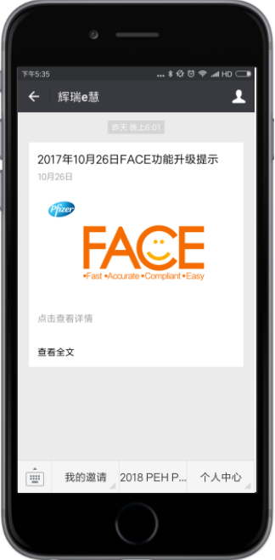 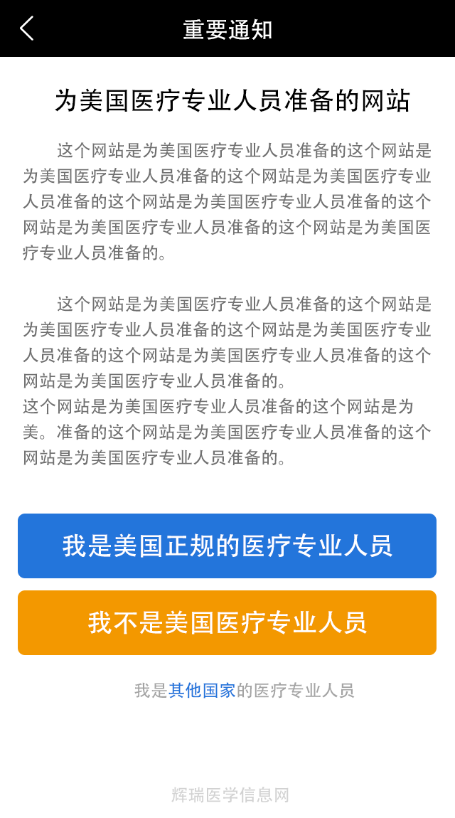 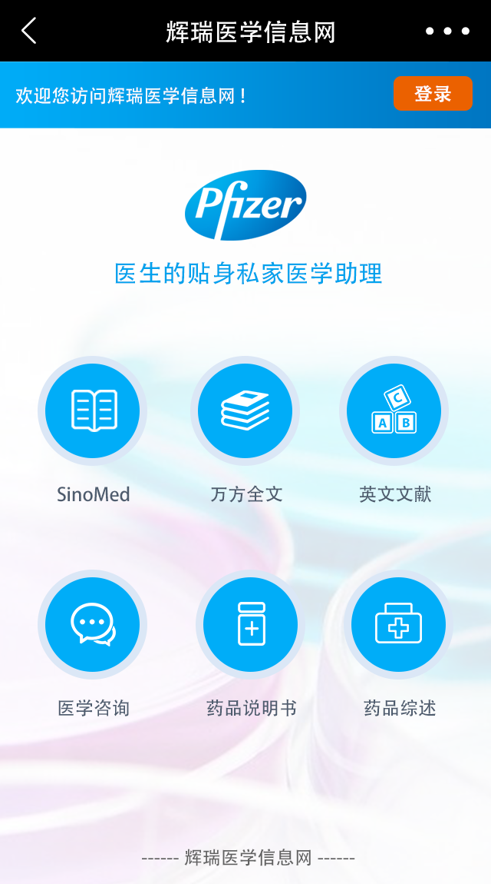

3.2.1.1-1 3.2.1.1-2 3.2.1.1-3

* 用户由公众号（图3.2.1.1-1）入口进入MI HCP 微信版
* 若此用户是首次进入MI HCP 微信版页面且已获取到用户身份，将显示图3.2.1.1-2页面（若未能成功获取用户身份，需跳转至登录页，用户成功登陆后再显示此页面）。若用户点击是，将跳转至图3.2.1.1-3页面（或指定功能页面，指定页面信息从入口页传过来的参数中获取），且记录此用户信息及用户跳转来源（如辉瑞E慧）及用户是医疗专业人士；若用户点击否，将不在数据库做记录，跳转至前一个页面，且下次进入MI HCP 微信版，仍需显示图3.2.1.1-2页面。
* 用户首次进入或首次登录MI HCP 微信版且点击是“医疗专业人士”，将在MI HCP用户表中写入此用户信息，若获取到的用户信息（或获取失败，通过弹出登录页获取用户身份）已存在于MI HCP用户表中，将获取此用户在GRV中的各项个人信息，尝试对本地数据库各项个人信息进行更新
* 现HCP网站中，点击首页图标一次，在数据库ClickCountStatics表中给该图标的点击次数加一

#### 新增登录、注册、找回密码、修改用户信息页（微信端，包含手机验证码验证功能）

##### Description

为MI HCP 微信版增加登录、注册、找回密码、修改个人信息功能

##### Functional Design

* 登录

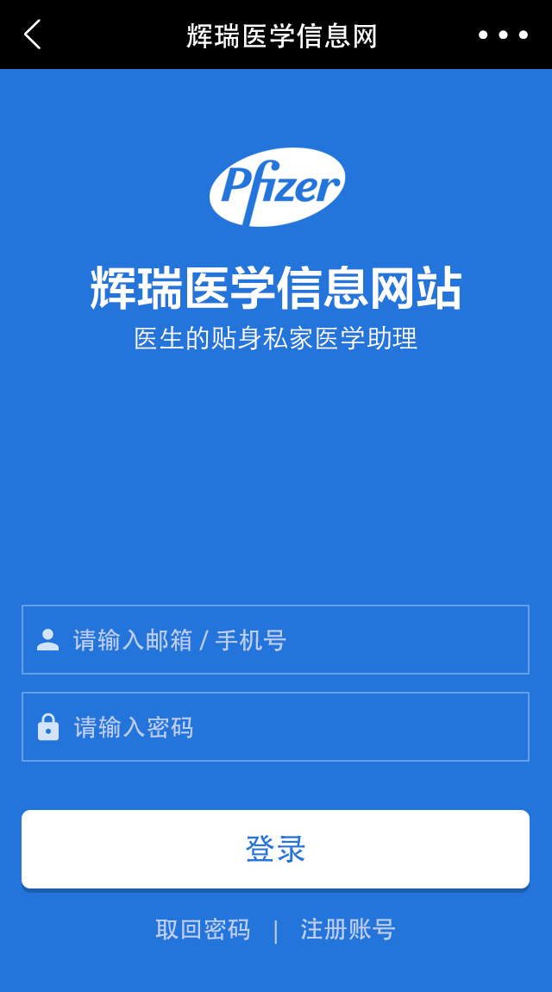

* 用户可输入注册邮箱或手机号进行登录
* 用户输入账号密码，点击登录时后台将相关参数传给GRV接口，验证账号密码是否正确。若正确，MI HCP 微信版用户表中是否已存在，若不存在，将从GRV得到的此用户个人信息写入本地数据库用户表，若存在，更新此用户个人信息各字段。

YiGu、HCP现有登录流程参考



* 注册页面

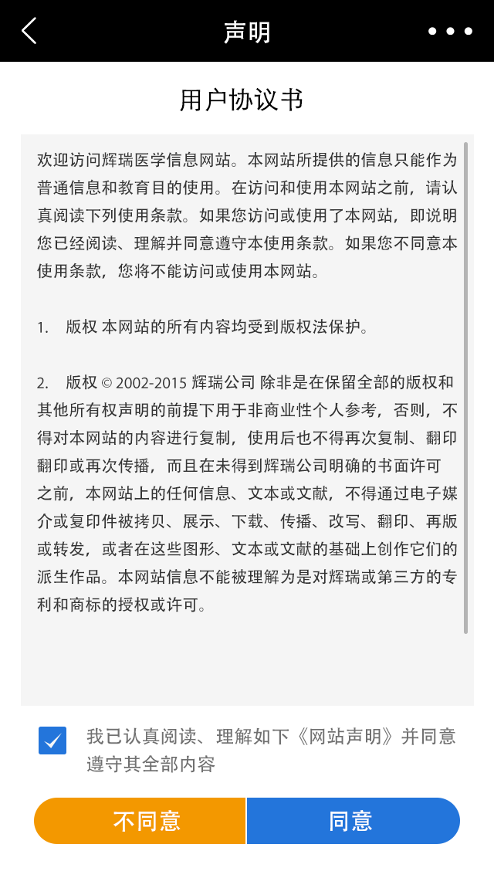 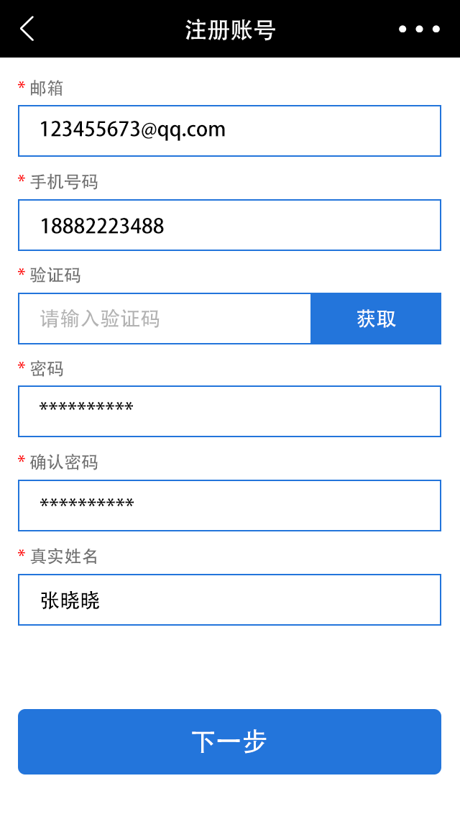 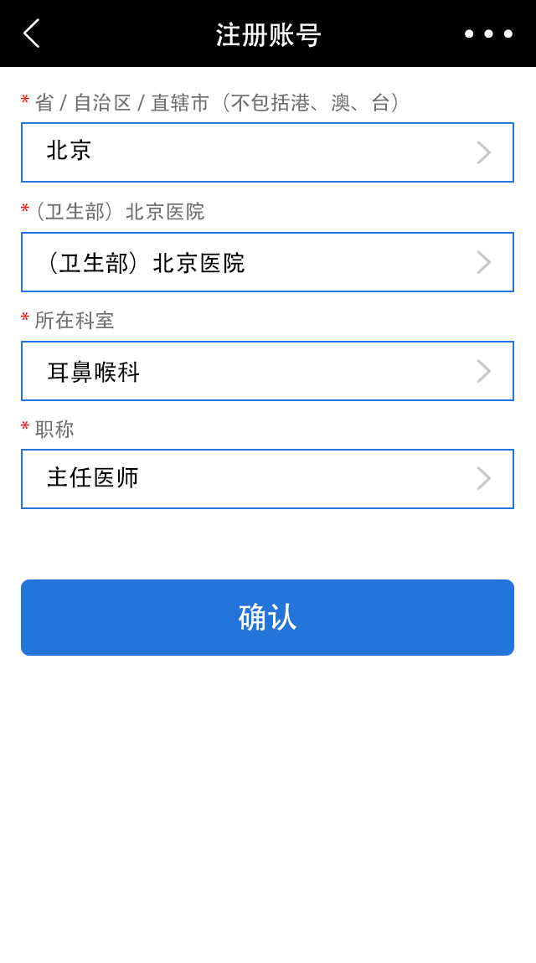

*在注册流程中，需手机验证码验证成功才可注册账号，职称为必填项，点击职称可跳转至选择职称页面。

* 使用手机找回密码

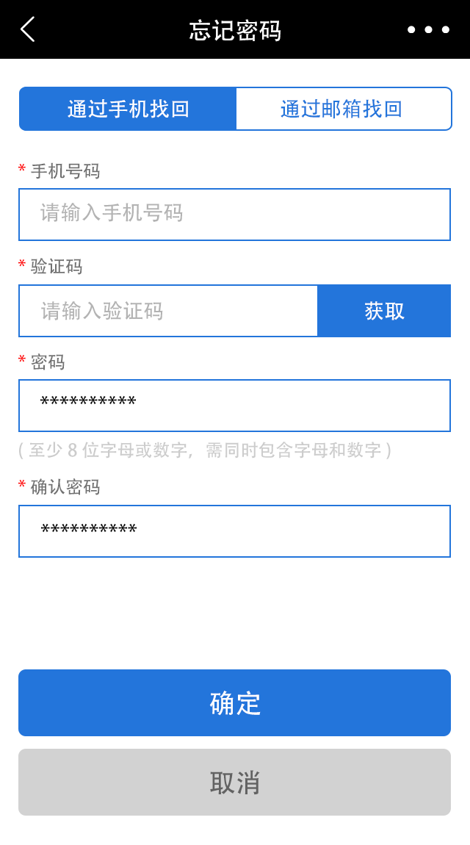

* 点击发送验证码后，获取验证码按钮将变灰60S后再恢复正常颜色，页面出现60S倒计时。
* 同一手机号码在同一终端15分钟内接收五次验证码后4小时内不允许在此终端给此手机号码发送验证码。
* 同一手机号码只有最新且发送时间未超过15分钟的验证码有效。
* 此步骤必须通过手机验证码验证才可修改密码。

YiGu、HCP现有注册流程参考



* 使用邮箱找回密码

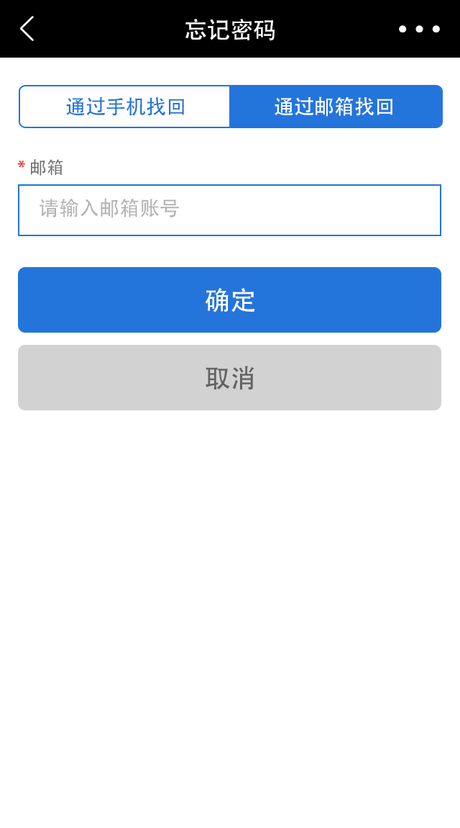

* 修改个人信息

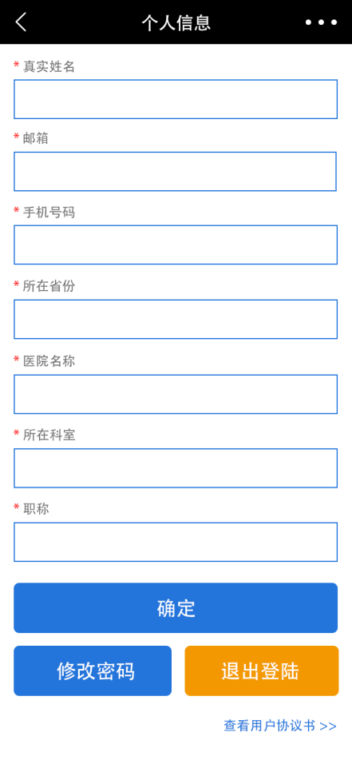

* + - * 若更改字段包含手机号码，则必须通过手机验证码验证步骤方可进行修改。

#### 新增万方数据的查询和详情页（微信端）

##### Description

为MI HCP 微信版增加查询万方数据，呈现查询结果，查看单条搜索结果详情功能。

##### Functional Design

* 查询万方数据，呈现查询结果

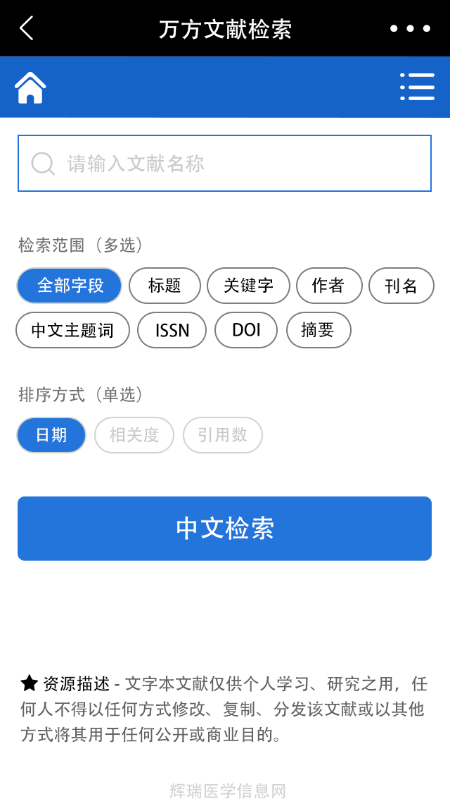 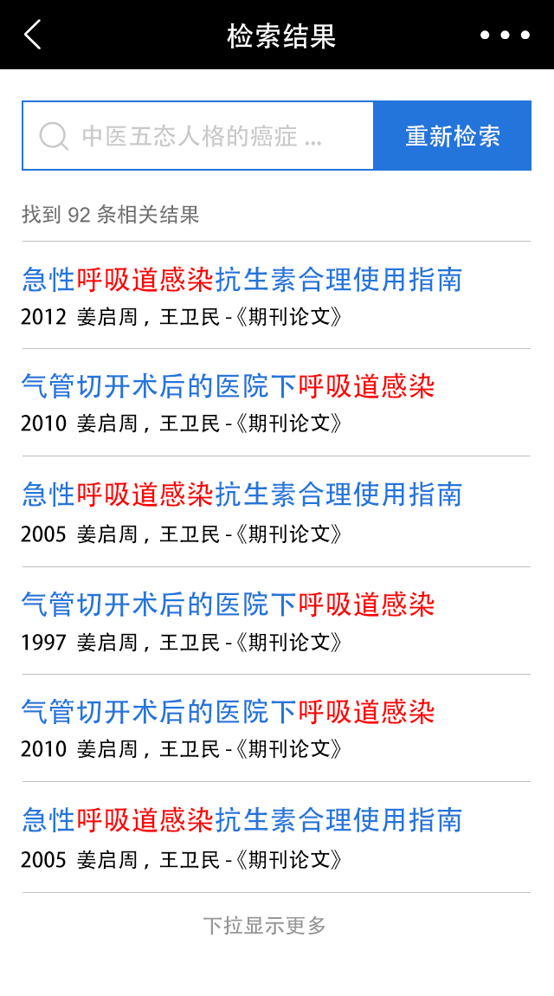

3.2.1.3-1 3.2.1.3-2

* + - * 图3.2.1.3-1页面万方检索范围字段确定为“全部字段”、“标题”、“关键词”、“作者”、“刊名”、“中文主题词”、“ISSN ”、“期号”、“DOI”，“摘要”。
      * 图3.2.1.3-1页面万方检索条件输入框允许输入汉字英文数字和特殊字符“.”、“/”，“-”。
      * 在如图3.2.1.3-1页面设置检索条件点击中文检索进入图3.2.1.3-2页面，若改变输入框内检索条件点击重新检索，检索范围和排序方式仍然依照图3.2.1.3-1中设置的条件。
      * 图3.2.1.3-2搜索结果列表中，单条记录只显示“文献标题”“期刊名称”“作者”三项，默认显示10条记录（若搜索结果不足十条则显示全部），在列表底部上拉可显示更多（一次上拉多显示十条）。
      * “发送到邮箱”按钮下发写文字“由于版权原因，暂时不提供在线预览”和“您本月已下载XX篇，剩余X篇”。
* 查看单条搜索结果详情

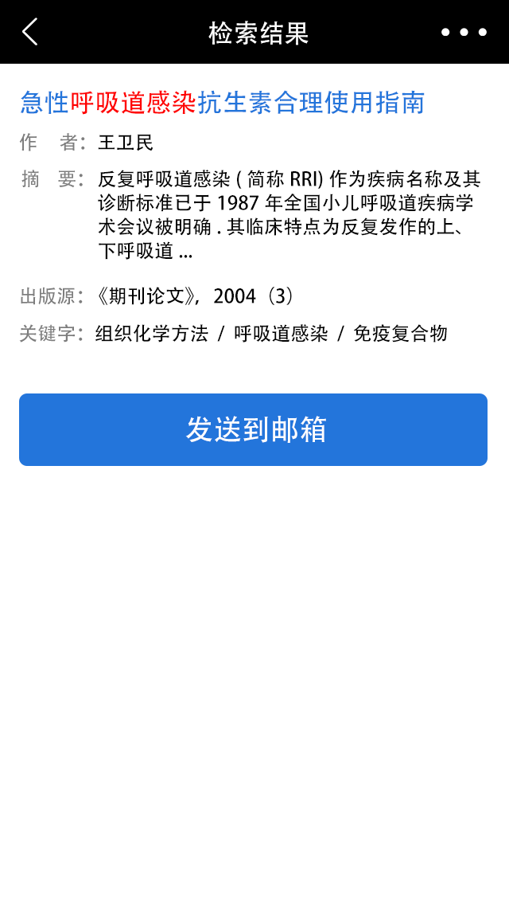

3.2.1.3-3

* + - * 此页面中显示字段有文献标题，期刊名称，作者名称，摘要，关键词。
* 将文献发送到邮箱

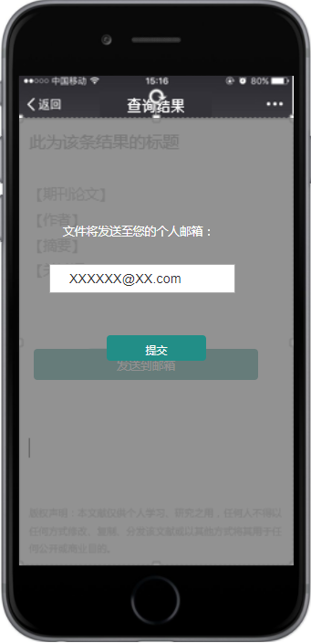 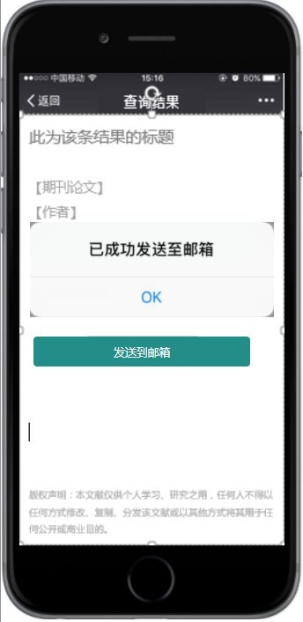

3.2.1.3-4 3.2.1.3-5

*此处用户输入邮箱信息时，输入@符后，显示’qq.com’,’163.com’等常见邮箱后缀提示

* + - * 用户点击“发送到邮箱”按钮，先获取用户剩余月下载次数，若大于0，则显示图3.2.1.3-4页面，若不大于0，则显示月下载次数不足相关提示。
      * 如图3.2.1.3-4中输入框默认填充用户个人信息中设置的邮箱，发送之前用户可编辑收件邮箱，且不影响用户个人信息中的邮箱的值。
      * 调用发送邮件的方法，若能成功发送，显示如图3.2.1.3-5提示，将用户信息，文献信息及收件邮箱信息写入数据库并将此用户本月下载次数减一，如失败，显示失败提示。
      * 发送到邮箱页显示“如需修改邮箱地址，请到个人信息页面修改”。

HCP现有万方文献查询流程参照



#### 新增SinoMed数据的查询和详情页（微信端）

##### Description

为MI HCP 微信版增加查询SinoMed数据，呈现查询结果，查看单条搜索结果详情，打开文献功能。

##### Functional Design

* 查询SinoMed数据，呈现查询结果

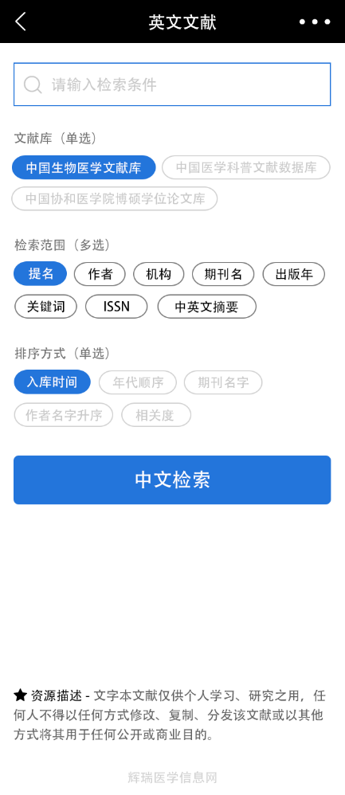 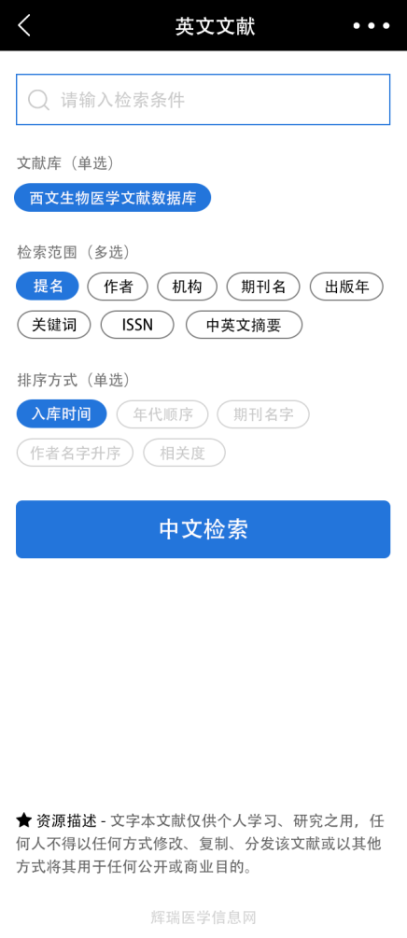 

3.2.1.4-1 3.2.1.4-2 3.2.1.4-3

* + - * SinoMed文献检索页面分为两种（图3.2.1.4-1和图3.2.1.4-2），点击主页“中国生物医学文献”进入图3.2.1.4-1页面，点击主页“英文文献”进入图3.2.1.4-2页面。
      * 图3.2.1.4-1页面和图3.2.1.4-2页面检索条件输入框允许输入汉字英文数字和特殊字符“.”、“/”，“-”。
      * 在图3.2.1.4-1中，检索范围字段随所选文献库变化。
      * 在如图3.2.1.4-1页面或图3.2.1.4-2页面设置检索条件点击中文检索进入3.2.1.4-3页面，若改变输入框内检索条件点击重新检索，检索范围和排序方式仍然依照图3.2.1.4-1或3.2.1.4-2中设置的条件。
      * 图3.2.1.4-2搜索结果列表中，单条记录只显示“文献标题”“期刊名称”“作者”三项，默认显示10条记录（若搜索结果不足十条则显示全部），在列表底部上拉可显示更多（一次上拉多显示十条）。
      * “发送到邮箱”按钮下发写文字“由于版权原因，暂时不提供在线预览”和“您本月已下载XX篇，剩余X篇”。
* 查看单条搜索结果详情



* + - * 此页面中显示字段有文献标题，期刊名称，作者名称，摘要，关键词。
* 将文献发送到邮箱
  + - 若为非“西文生物医学文献数据库”文献库的SinoMed文献，文献直接推送到邮箱。
    - 若为“西文生物医学文献数据库”文献库的SinoMed文献，文献无法推送到邮箱，后台将自动提交一个医学咨询（医学咨询标题即为此文献名称），给用户显示相应提示

*用户提交医学咨询时，接口将先检测WebConfig文件中医学咨询功能的可用状态，若为可用，将直接提交；若为不可用，将提示用户外文文献无法直接下载，且现暂时无法提交医学咨询，请稍后再试。

 

3.2.1.4-4 3.2.1.4-5

*此处用户输入邮箱信息时，输入@符后，显示’qq.com’,’163.com’等常见邮箱后缀提示

* + - * 用户点击“发送到邮箱”按钮，先获取用户剩余月下载次数，若大于0，则显示图3.2.1.3-4页面，若不大于0，则显示月下载次数不足相关提示。
      * 如图3.2.1.4-4中输入框默认填充用户个人信息中设置的邮箱，发送之前用户可编辑收件邮箱，且不影响用户个人信息中的邮箱的值。
      * 调用发送邮件的方法，若能成功发送，显示如图3.2.1.4-5提示，将用户信息，文献信息及收件邮箱信息写入数据库，如失败，显示失败提示。
      * 发送到邮箱页显示“如需修改邮箱地址，请到个人信息页面修改”。
* 将接口错误发送到指定邮箱

若程序检测到SinoMed接口返回值异常（请求成功时，SinoMed返回值为0，常见错误为101，301，401），将调用部署在Pfizer服务器的接口，将得到的异常信息以及引起异常的请求发送至指定的邮箱并在数据库做记录。若较短时间间隔内，多次收到相同的异常信息（检测数据库一小时内的相似错误log），将不再往制定邮箱发送重复的邮件，log会正常记录。具体的发送邮箱账号密码（加密后）、收件邮箱，时间间隔和次数限制信息都将在config文件中做设置。

#### 新增医学咨询提交和历史纪录页（微信端）

##### Description

为MI HCP 微信版增加提交医学咨询，查看已提交医学咨询记录的功能。

*用户提交医学咨询时，接口将先检测医学咨询功能的可用状态，若为可用，将直接提交；若为不可用，将提示用户现暂时无法提交医学咨询，请稍后再试。

##### Functional Design

* 提交医学咨询页面

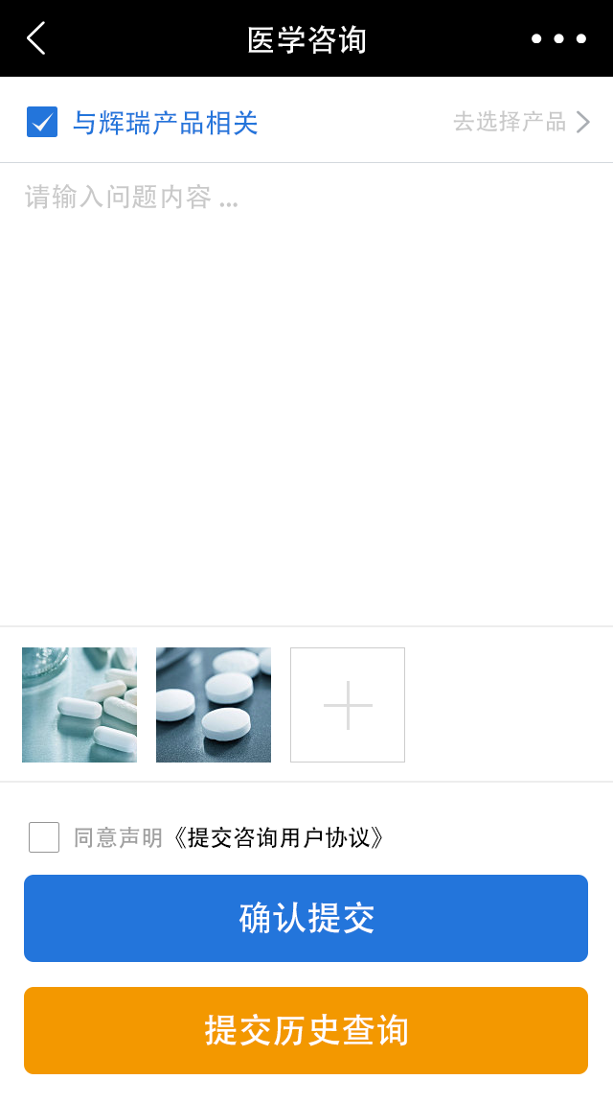 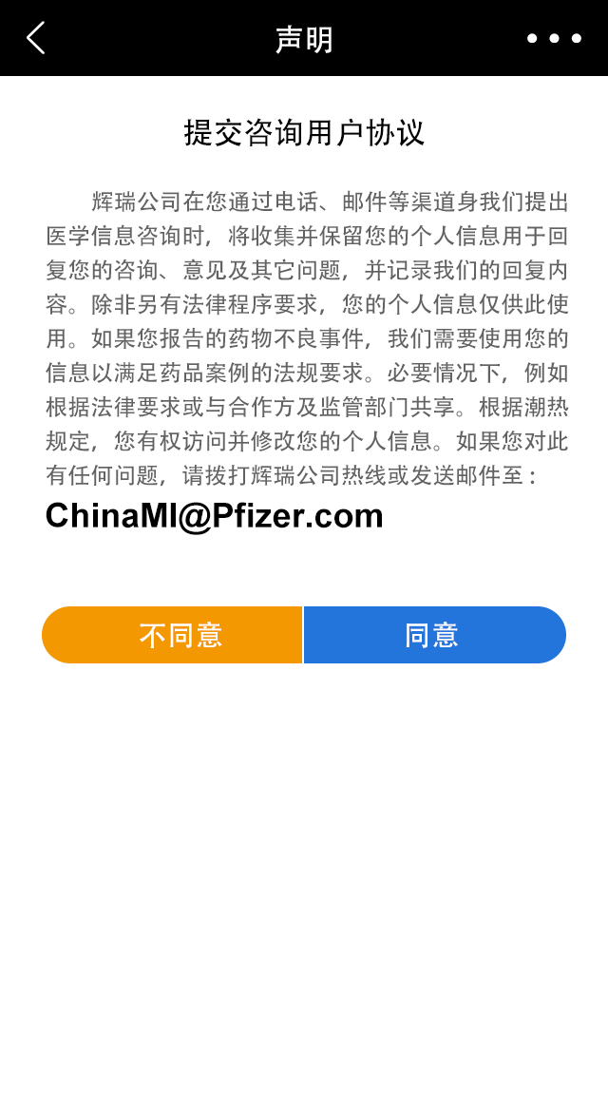 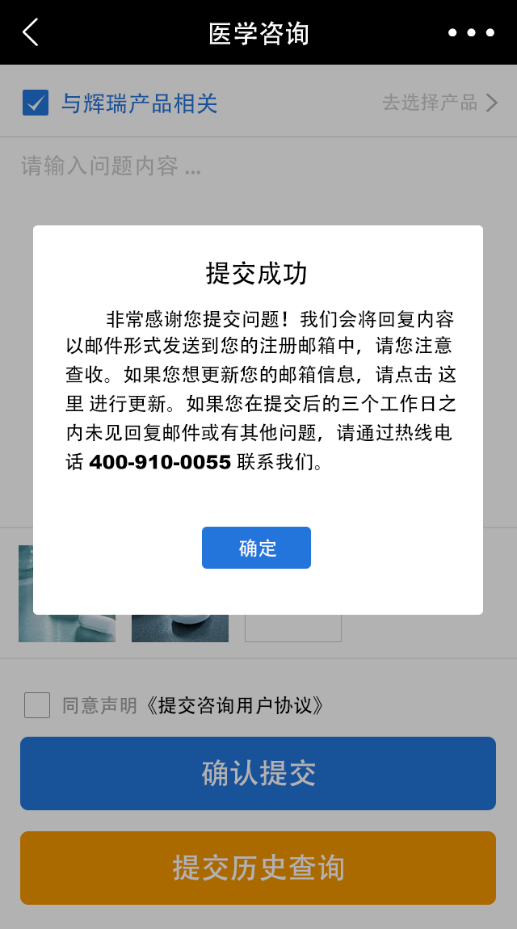

* 查看已提交医学咨询记录

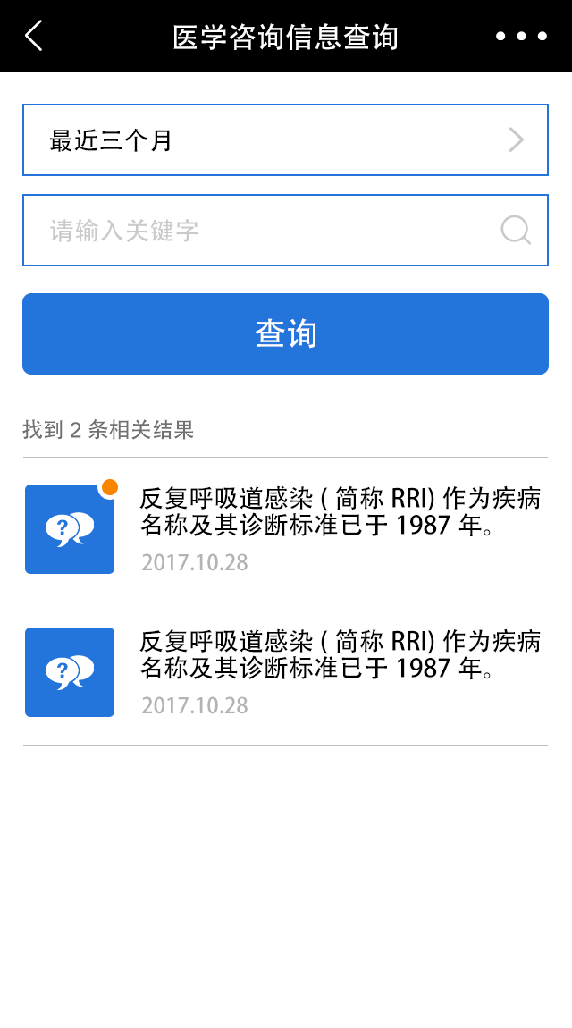 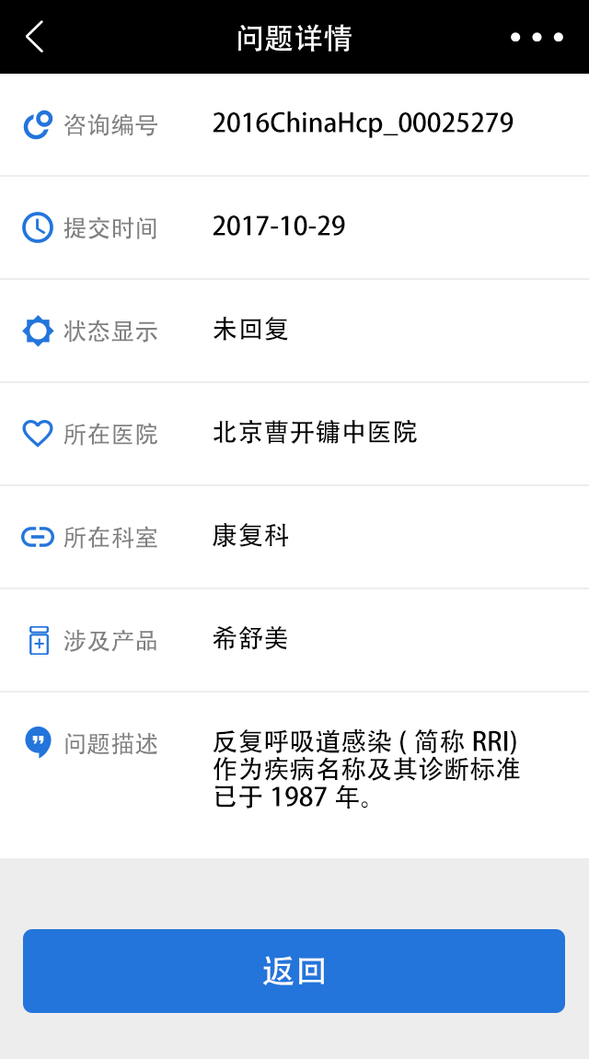

#### 新增信息查询和展示查询结果列表页（微信端）

##### Description

为MI HCP 微信版增加信息查询，展示查询结果列表的功能。

##### Functional Design

* 信息查询页面

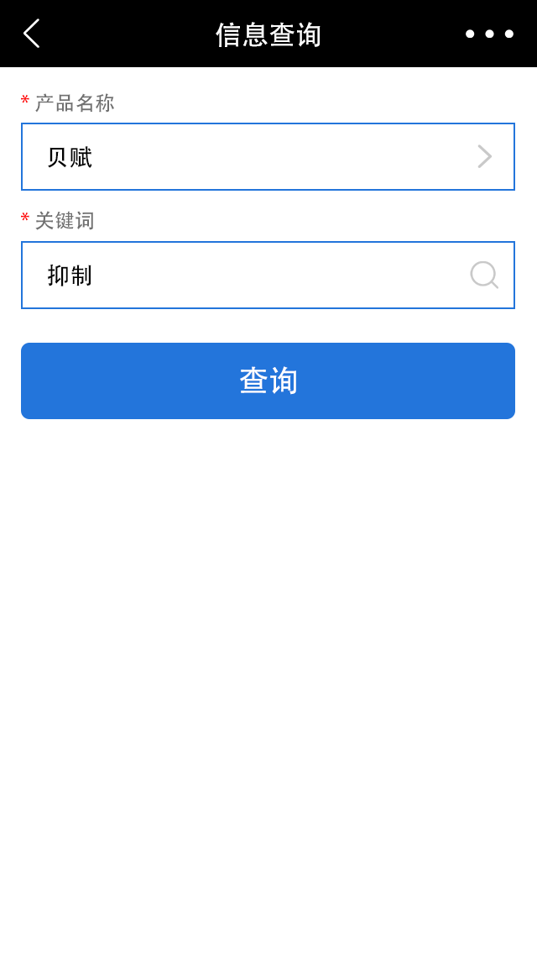 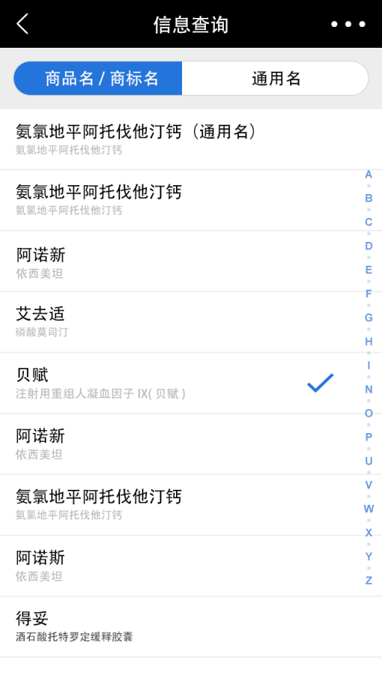

*此页关键字为必填项

* 展示查询结果

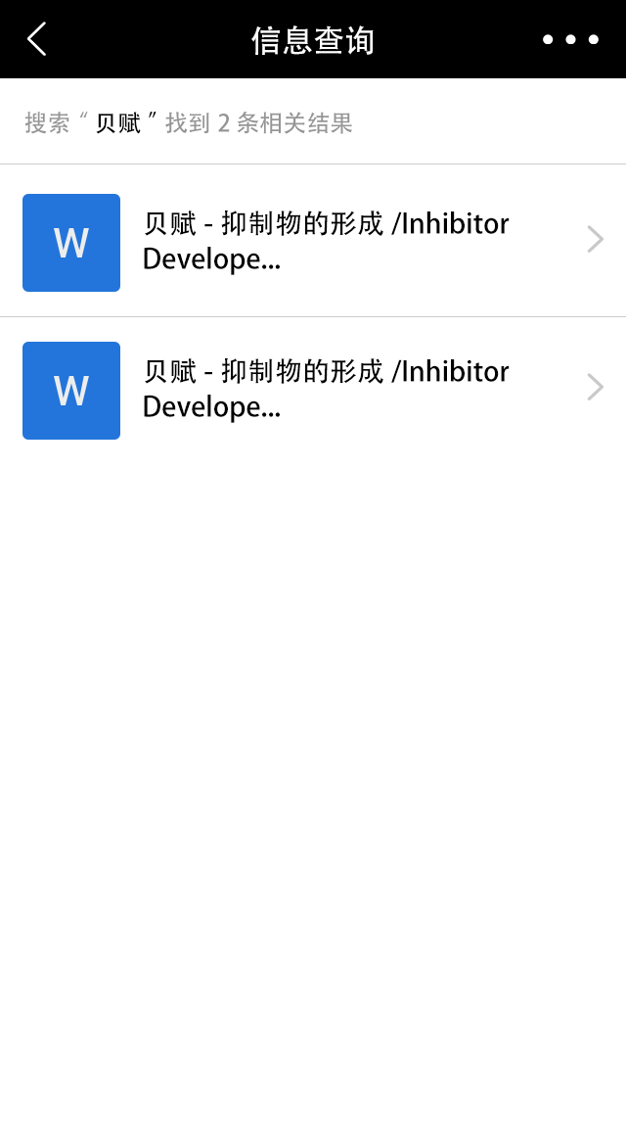

* 查看单条信息详情

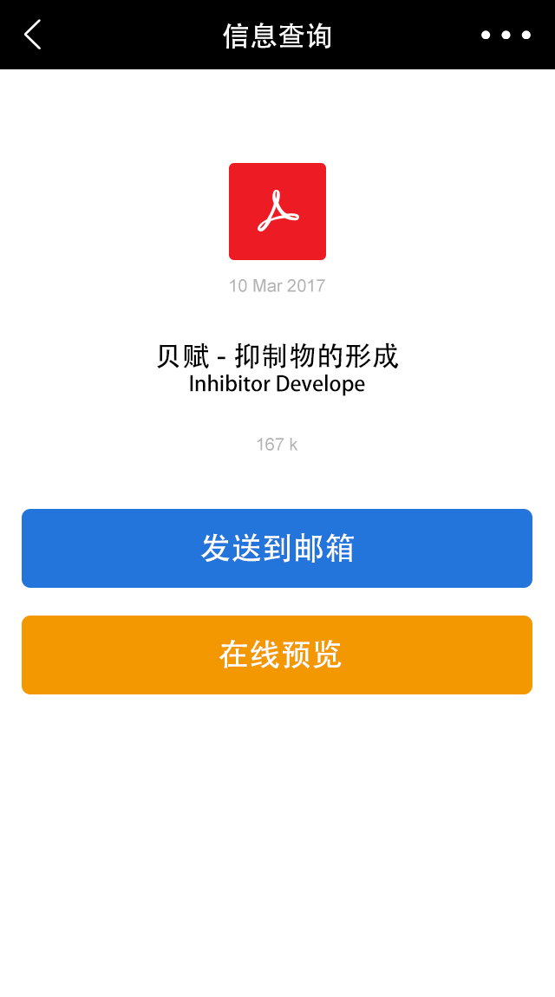

*点击在线阅读，iOS用户可在微信浏览器中直接查看PDF文件，安卓设备会调用PDF阅读应用，查看PDF文件

* 将文件发送至邮箱

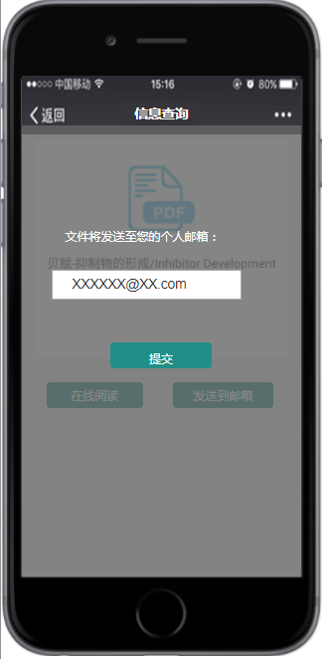 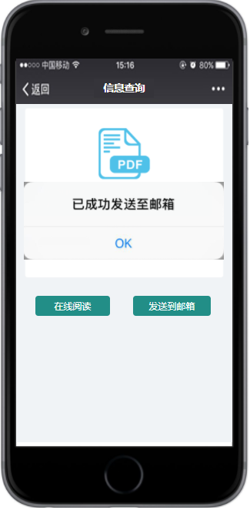

3.2.1.6-4 3.2.1.6-5

*此处用户输入邮箱信息时，输入@符后，显示’qq.com’,’163.com’等常见邮箱后缀提示

* + - * 如图3.2.1.6-4中输入框默认填充用户个人信息中设置的邮箱，发送之前用户可编辑收件邮箱，且不影响用户个人信息中的邮箱的值。
      * 调用发送邮件的方法，若能成功发送，显示如图3.2.1.6-5提示，将用户信息，文献信息及收件邮箱信息写入数据库，如失败，显示失败提示。

#### 新增药品说明书查询页（微信端）

##### Description

为MI HCP微信端新增根据药品名称查询药品说明书的功能。

##### Functional Design

* 查询相应药品说明书并查看详情

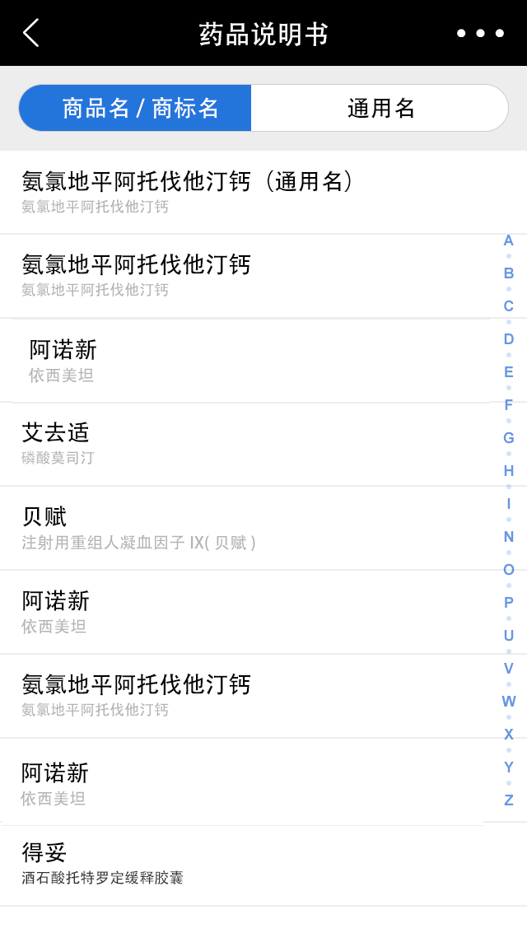 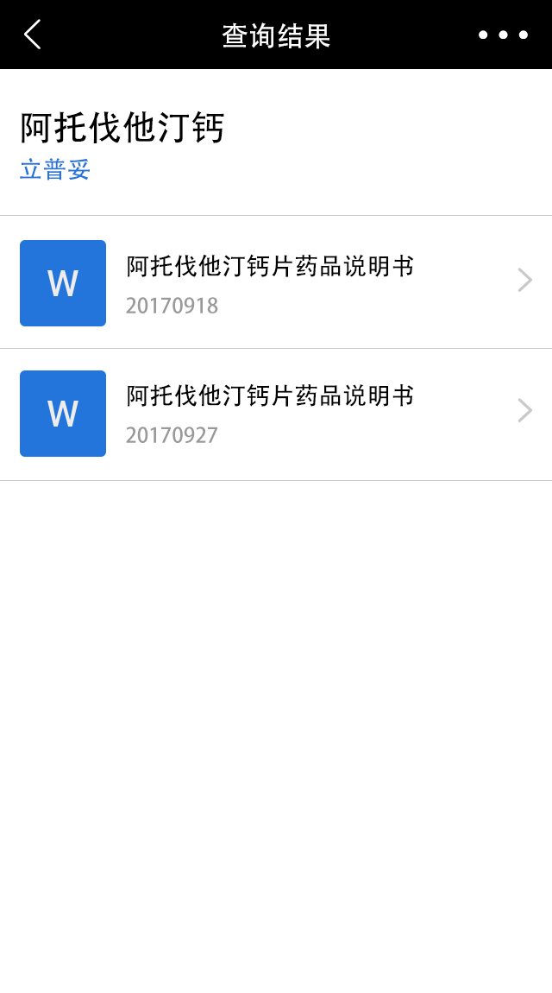 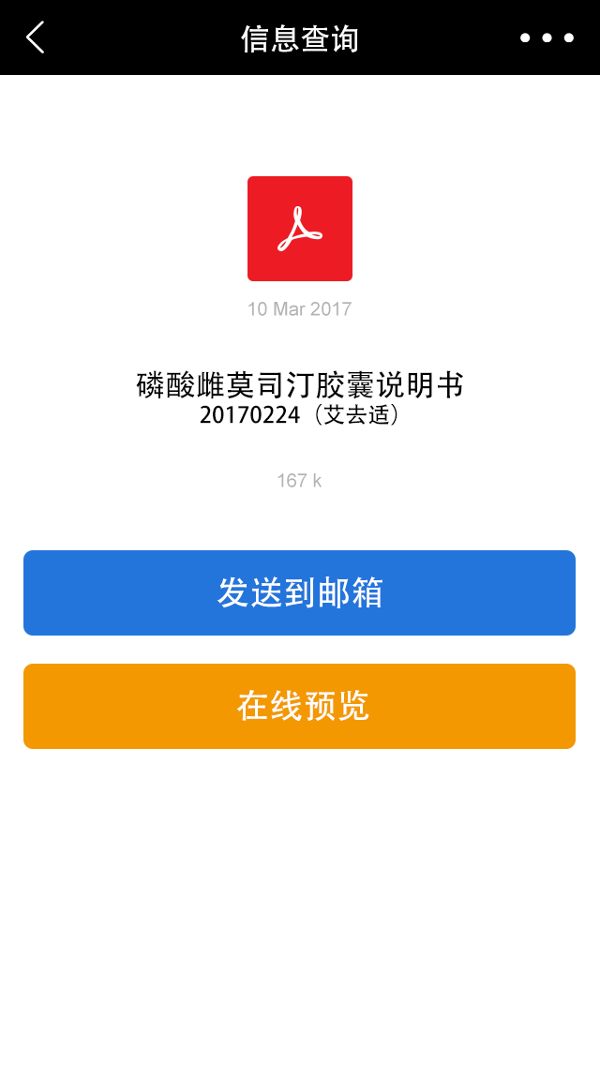

*点击在线阅读，iOS用户可在微信浏览器中直接查看PDF文件，安卓设备会调用PDF阅读应用，查看PDF文件

* 将文件发送至邮箱

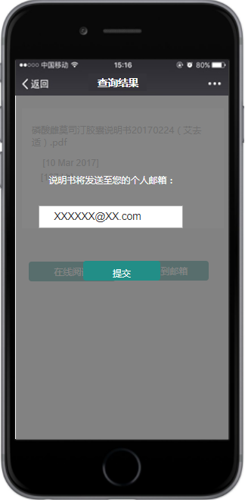 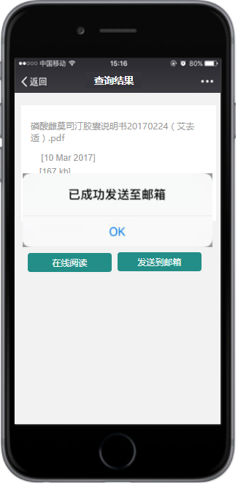

3.2.1.7-4 3.2.1.7-5

*此处用户输入邮箱信息时，输入@符后，显示’qq.com’,’163.com’等常见邮箱后缀提示

* + - * 如图3.2.1.7-4中输入框默认填充用户个人信息中设置的邮箱，发送之前用户可编辑收件邮箱，且不影响用户个人信息中的邮箱的值。
      * 调用发送邮件的方法，若能成功发送，显示如图3.2.1.7-5提示，将用户信息，文献信息及收件邮箱信息写入数据库，如失败，显示失败提示。

#### 统计用户行为，调用谷歌分析和百度分析（微信端）

##### Description

记录“万方文献查询”、“SinoMed文献查询”、“医学咨询”、“信息查询”、“药品说明书”等功能中的用户行为并调用谷歌分析和百度分析。

##### Functional Design

* 万方文献查询和SinoMed文献查询
* 记录用户信息，用户本次操作来源（如辉瑞E慧或其他公众号）及所选“数据库”，“检索范围”，“检索条件”，“排序方式”
* 记录用户信息及阅读过详情的文献名称或ID
* 记录用户信息及发送到邮箱的文献及输入的邮箱
* 医学咨询
* 记录用户信息，用户本次操作来源（如辉瑞E慧或其他公众号）
* 若医学咨询功能可使用状态为不可用，将用户试图提交的信息记录下来
* 信息查询
* 记录用户信息，用户本次操作来源（如辉瑞E慧或其他公众号）及所选产品名称
* 记录用户信息及所输入的关键字
* 记录用户信息及阅读过详情的文档名称或ID
* 记录用户信息及打开过的文档名称或ID
* 记录用户信息及发送到邮箱的文档及输入的邮箱
* 药品说明书
* 记录用户信息，用户本次操作来源（如辉瑞E慧或其他公众号）及所选药品名称
* 记录用户信息及阅读过详情的文档名称或ID
* 记录用户信息及打开过的文档名称或ID
* 记录用户信息及发送到邮箱的文档及输入的邮箱
* 注册登录
* 调用谷歌分析和百度分析
* 为保证用户体验，可在页面加载结束之后调用

## MI HCP 后台管理

### Page Design

##### Description

为MI HCP后台管理系统增加查询微信版医学咨询数据及导出报表的功能。

##### Functional Design

* 医学咨询数据查询页面

UI参考下图

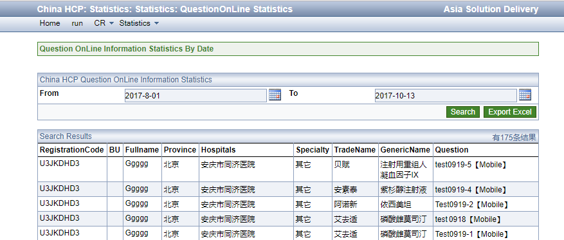

#### 新增信息查询数据查询及导出页（MI HCP 后台管理）

##### Description

为MI HCP后台管理系统增加查询微信版信息查询数据及导出报表的功能。

##### Functional Design

* 信息查询数据查询页面（字段需包含收件人邮箱）

UI参考下图



## MI HCP

### Database Design

|  |  |  |  |  |  |
| --- | --- | --- | --- | --- | --- |
| **No.** | **Object Name** | **Database** | **Type** | **New/Mod** | **Comments** |
| 1 | SinoMedDownload | ChinaHCPGL | Table | New |  |
| 2 | SinoMedErrLog | ChinaHCPGL | Table | New |  |
| 3 | ScoreHCPUser | ChinaHCPGL | Table | Mod |  |



### Page Design

#### MI HCP 新增搜索、下载SinoMed文献的功能

##### Description

HCP PC端新增查询SinoMed文献，展示搜索结果，查看单条搜索结果详情，下载文献的功能。

##### Functional Design

* 首页增加SinoMed文献查询图标。

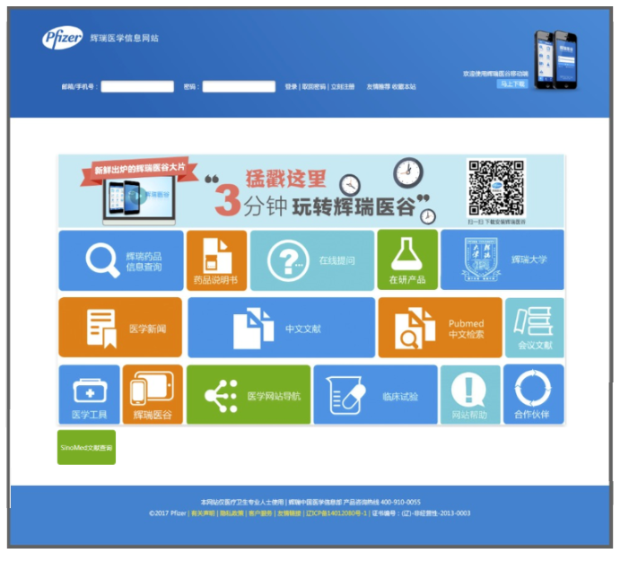

* 用户点击SinoMed文献查询，检测用户是否已登录，若已登录，跳转至查询页面；若未登录，弹出登录窗口
* 查询SinoMed文献，展示查询结果。

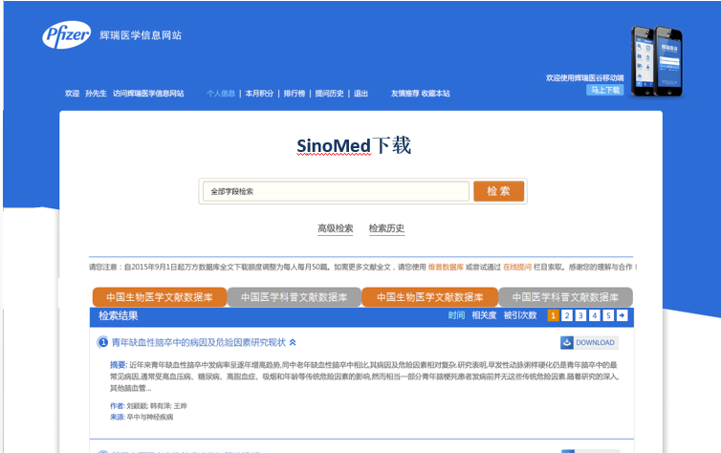

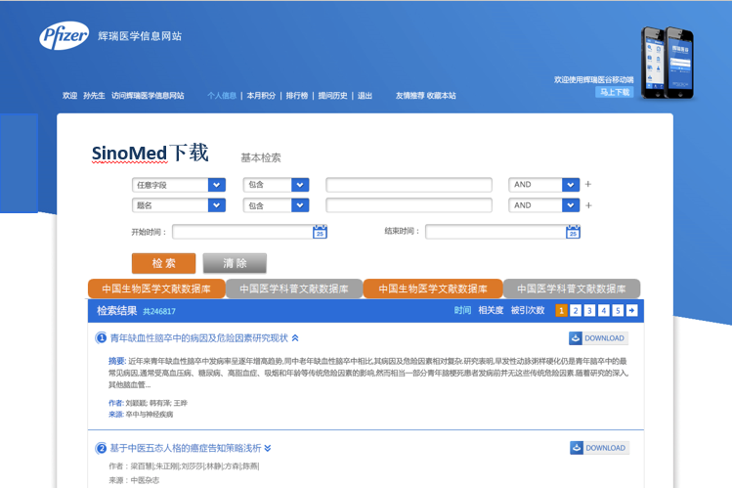

* 此页面默认显示一行检索条件，用户将第一行检索条件设置完毕，点击行末加号，可出现第二行检索条件，可设置编辑。
* 最多允许出现五行检索条件。
* 各行条件间关于可为“AND”或“OR”。
* 点击单条结果文献标题区域，下方可展开文献详情。

* 下载文献
  + - 若为非“西文生物医学文献数据库”文献库的SinoMed文献，文献直接推送到邮箱。
    - 若为“西文生物医学文献数据库”文献库的SinoMed文献，文献无法推送到邮箱，后台将自动提交一个医学咨询（医学咨询标题即为此文献名称），给用户显示相应提示

*用户提交医学咨询时，接口将先检测医学咨询功能的可用状态，若为可用，将直接提交；若为不可用，将提示用户外文文献无法直接下载，且现暂时无法提交医学咨询，请稍后再试。

* 页面包含谷歌分析及百度分析统计（为保证用户体验，可在页面加载结束之后调用）
* 将接口错误发送到指定邮箱

若程序检测到SinoMed接口返回值异常（请求成功时，SinoMed返回值为0，常见错误为101，301，401），将调用部署在Pfizer服务器的接口，将得到的异常信息以及引起异常的请求发送至指定的邮箱并在数据库做记录。若较短时间间隔内，多次收到相同的异常信息（检测数据库一小时内的相似错误log），将不再往制定邮箱发送重复的邮件，log会正常记录。具体的发送邮箱邮箱账号密码（加密后）、收件邮箱，时间间隔和次数限制信息都将在config文件中做设置。

#### MI HCP UI 更改

##### Description

MI HCP 重新设计更改部分页面UI

##### Functional Design

* Medical inquiry and inquiry history

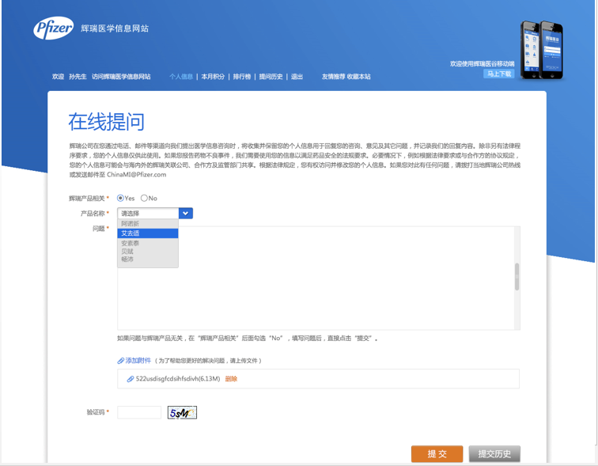

* 药品说明书

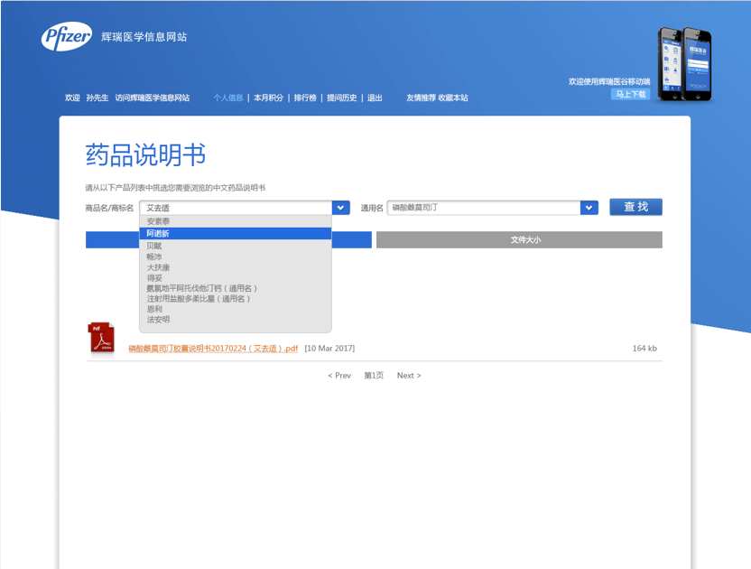

* 积分管理

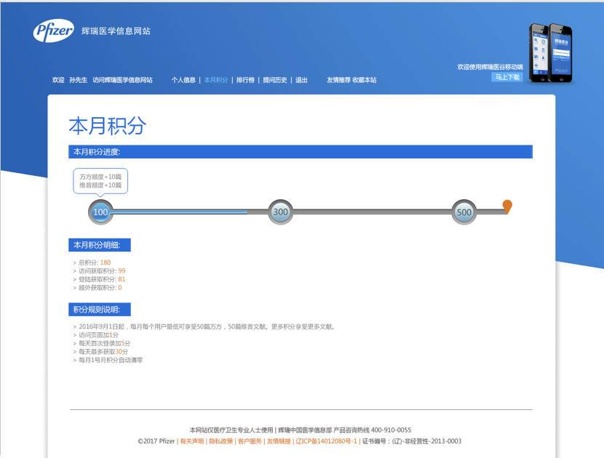

* 页面中间“积分进度条”区域可接受维持系统现状，不做改动
* 个人信息

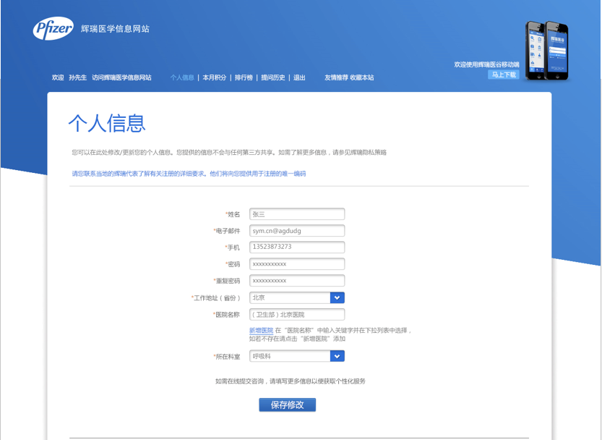

* 注册

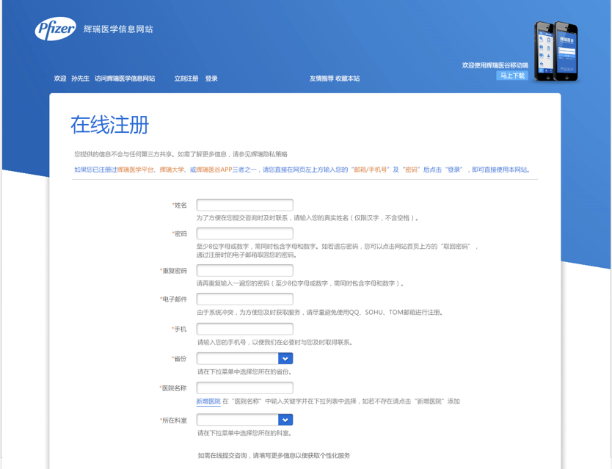

* 维普和万方的文献检索页

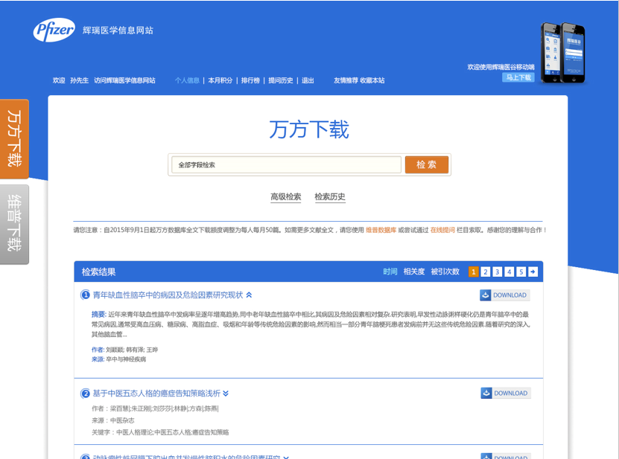

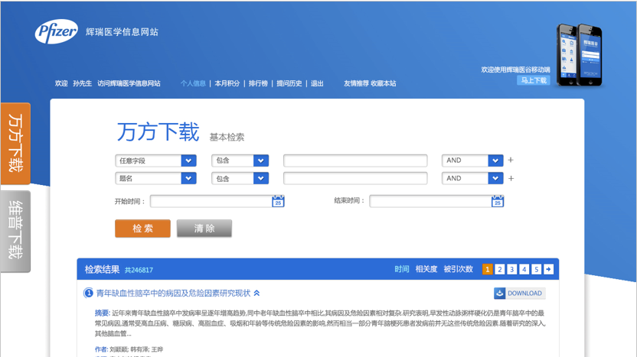

* 此页面默认显示一行检索条件，用户将第一行检索条件设置完毕，点击行末加号，可出现第二行检索条件，可设置编辑。
* 最多允许出现五行检索条件。
* 各行条件间关于可为“AND”或“OR”。
* 首页公告

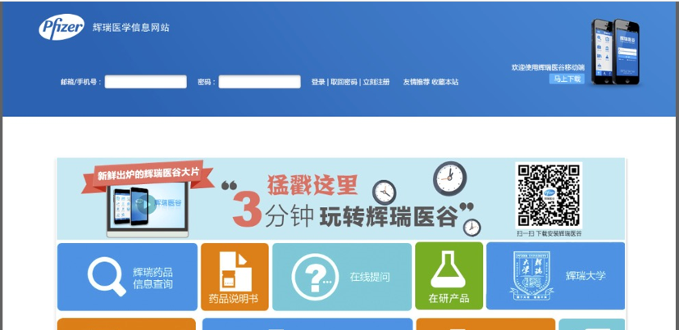

## YiGu APP

#### YiGu APP 新增搜索、下载SinoMed文献的功能

##### Description

为YiGu APP新增搜索SinoMed文献，展示搜索结果，查看单条搜索结果详情，下载SinoMed文献的功能。

##### Functional Design

* 主页增加SinoMed图标

移除主页中医学导航图标，并新增SinoMed图标

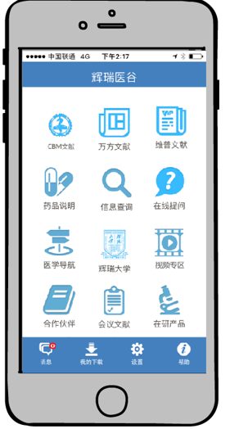

* 新增搜索SinoMed文献的界面（搜索字段仅供参考）

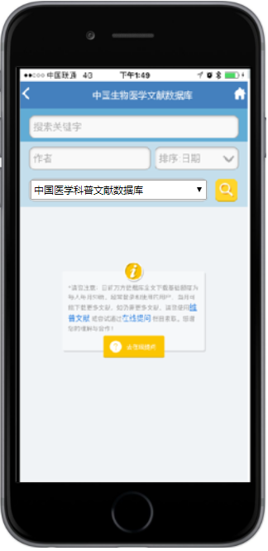

* 新增SinoMed文献搜索结果页

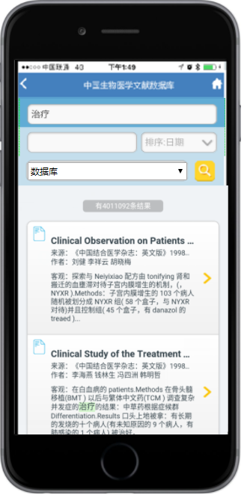 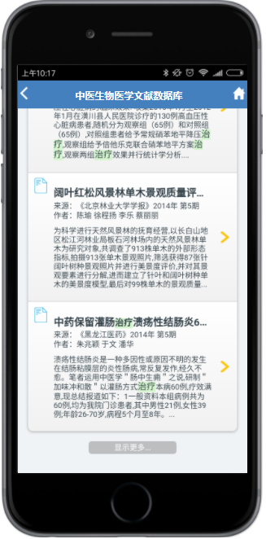

* 新增单条搜索结果详情页

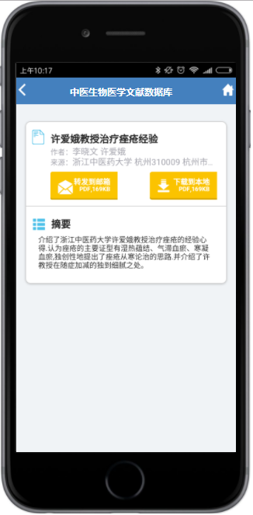

* + - 若为非“西文生物医学文献数据库”文献库的SinoMed文献，文献直接发送到邮箱
    - 若为“西文生物医学文献数据库”文献库的SinoMed文献，文献无法推送到邮箱，后台将自动提交一个医学咨询（医学咨询标题即为此文献名称），给用户显示相应提示

*其余逻辑参考YiGu App中万方文献

*用户提交医学咨询时，接口将先检测医学咨询功能的可用状态，若为可用，将直接提交；若为不可用，将提示用户外文文献无法直接下载，且现暂时无法提交医学咨询，请稍后再试。

* 页面包含谷歌分析及百度分析统计（为保证用户体验，可在页面加载结束之后调用）
* 将接口错误发送到指定邮箱

若程序检测到SinoMed接口返回值异常（请求成功时，SinoMed返回值为0，常见错误为101，301，401），将调用部署在Pfizer服务器的接口，将得到的异常信息以及引起异常的请求发送至指定的邮箱并在数据库做记录。若较短时间间隔内，多次收到相同的异常信息（检测数据库一小时内的相似错误log），将不再往制定邮箱发送重复的邮件，log会正常记录。具体的发送邮箱邮箱账号密码（加密后）、收件邮箱，时间间隔和次数限制信息都将在config文件中做设置。

#### YiGu APP 欢迎页

##### Description

为YiGu APP新增一个可以展示图片（3s）的页面，用户可直接跳过。

用户打开App，符合以下条件时展示此页面。

* 从后台管理界面查看，当前至少存在一个仍然生效（当前日期在该内容的生效日期范围内）的欢迎页内容
* 该仍然生效的欢迎页最后一次修改后还未在当前手机展示过（若有一个以上日期有效文件，则展示最后修改日期较新的一个）

##### Functional Design

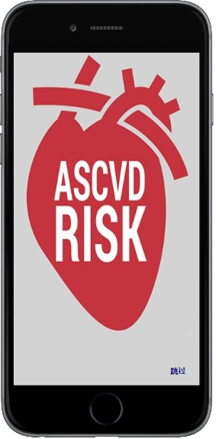

#### YiGu APP 引导页

##### Description

YiGu 管理平台添加引导页图片列表界面，新建引导页图片界面，编辑引导页图片界面，预览已上传引导页的界面。

##### Functional Design

引导页可直接跳过，也可待翻完最后一张图片结束



## YiGu 后台管理平台

### Database Design

|  |  |  |  |  |  |
| --- | --- | --- | --- | --- | --- |
| **No.** | **Object Name** | **Database** | **Type** | **New/Mod** | **Comments** |
| 1 | WelcomePageList | ChinaHCPGL | Table | New |  |
| 2 | GuidePageList | ChinaHCPGL | Table | New |  |
| 3 | GuidePageFiles | ChinaHCPGL | Table | New |  |



### Page Design

#### 管理欢迎页内容

##### Description

YiGu 管理平台添加欢迎页文件列表界面，新建欢迎页文件界面，编辑欢迎页文件界面，预览已上传的欢迎页文件界面。

##### Functional Design

* 欢迎页文件列表

类似下图布局，提供新建，编辑，删除链接

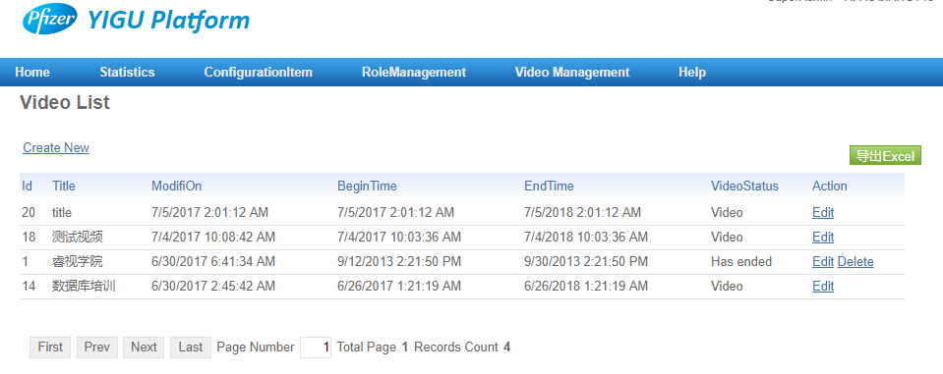

* 新建欢迎页文件
* 考虑到手机与pad分辨率的不同，上传文件需要区分手机版及pad版
* 可设置生效时间设置和失效时间
* 编辑欢迎页文件
* 可创建字段皆可编辑
* 已上传的文件需可替换
* 预览已上传的欢迎页文件
* 预览按钮在列表页及新建编辑页都做显示
* 预览尺寸暂定手机及ipad两种

#### 管理引导页内容

##### Description

为YiGu APP引导页，可在用户下载YiGu App首次打开时展示引导页图片

##### Functional Design

* 引导页文件列表

类似下图布局，提供新建，编辑，删除链接



* 新建引导页文件
* 考虑到手机与pad分辨率的不同，上传文件可区分手机版及pad版
* 可设置生效时间及失效时间
* 可填写文件标题及描述
* 一次可上传一组（一到四张）图片
* 可设置图片显示顺序
* 编辑引导页文件
* 可创建字段皆可编辑
* 已上传的文件需可替换
* 预览已上传的引导页文件
* 预览按钮在列表页及新建编辑页都做显示
* 预览尺寸暂定手机及ipad两种

## MI HCP和医谷的注册验证码功能

### Page Design

注册功能和用户个人信息功能新增手机验证功能：用户手机号码新增/变更时，必须验证通过方可生效

#### MI HCP注册新增验证码功能

##### Description

MI HCP 注册流程与修改个人信息需增加验证手机验证码功能

* 点击发送验证码后，获取验证码按钮将被隐藏60S后再显示，页面出现60S倒计时。
* 同一手机号码在同一终端15分钟内接收五次验证码后4小时内不允许在此终端给此手机号码发送验证码。
* 同一号码只有最新且发送时间未超过15分钟的验证码有效。
* 需通过手机验证码验证才可进行注册或修改个人信息

#### YiGu注册新增验证码功能

##### Description

YiGu 注册流程与修改个人信息需增加验证手机验证码功能

* 点击发送验证码后，获取验证码按钮将被隐藏60S后再显示，页面出现60S倒计时。
* 同一手机号码在同一终端15分钟内接收五次验证码后4小时内不允许在此终端给此手机号码发送验证码。
* 同一号码只有最新且发送时间未超过15分钟的验证码有效。
* 需通过手机验证码验证才可进行注册或修改个人信息

需要补充的内容：

1，HCP Web和医谷的注册验证码功能

2，描述本次改动需要增加的配置项及对应功能；需要修改的配置项及对应功能。包括webconfig以及数据库现有表中的枚举值。

3，SinoMed接口逻辑单列一节详细描述，并附上SinoMed的接口文档。

4, Solution OverView需要补充系统架构图，并标出本次改动的地方。如果没有现成架构图参考的话可以后补。

# Revision History

| Version | Author | Date | Revisions |
| --- | --- | --- | --- |
| 1.0 | Yueyue Yao | Nov.9 th, 2017 | Daft Version |